ΑΝΑΚΟΙΝΩΣΗ
Θέλω να ενημερώσω ότι μόλις ολοκληρώθηκε η διαδικασία του ΚΥΣΠΕ που αφορούσε και την εξέταση των αιτήσεων μετάταξης εκπαιδευτικών Πρωτοβάθμιας Εκπαίδευσης από κλάδο σε κλάδο, εκπαιδευτικών Εκκλησιαστικής Εκπαίδευσης & Δευτεροβάθμιας Εκπαίδευσης στην Πρωτοβάθμια!
Από τις 144 αιτήσεις ικανοποιήθηκαν 110 .
Αντίθετα 34 δεν ικανοποιήθηκαν λόγω της μη ύπαρξης οργανικών κενών .
Επίσης το ΚΥΣΠΕ εισηγήθηκε την αποδέσμευση 14 εκπαιδευτικών Πρωτοβάθμιας Εκπαίδευσης που ζητούν να μεταταχθούν στη Δευτεροβάθμια & την αποδέσμευση 4 εκπαιδευτικών που ζητούν να μεταταχθούν σε θέσεις Ειδικού Εκπαιδευτικού Προσωπικού(ΕΕΠ) & Ειδικού Βοηθητικού Προσωπικού (ΕΒΠ).
Η εισήγηση έγινε με βάση τα παρακάτω οργανικά κενά Πρωτοβάθμιας Εκπαίδευσης όπως αυτά καταγράφονται από τις υπηρεσίες του Υπουργείου, μετά τις τελευταίες μεταθέσεις, ανά κλάδο/ειδικότητα και περιοχή.

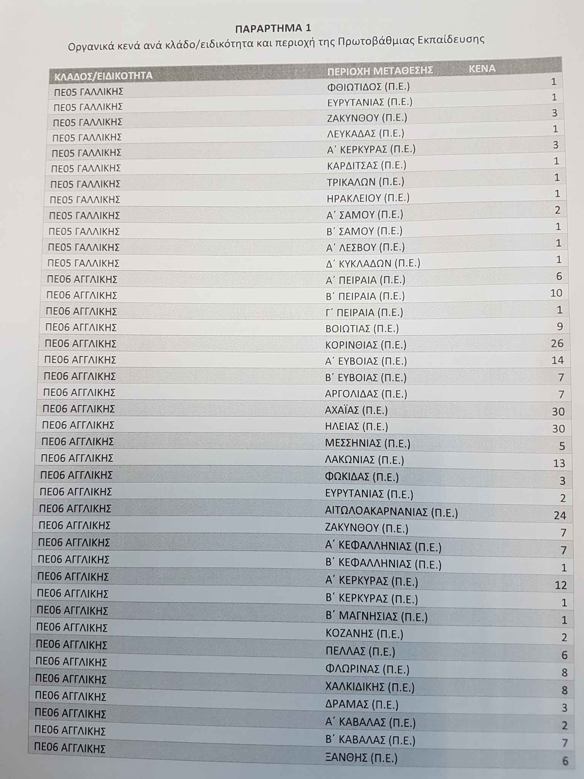
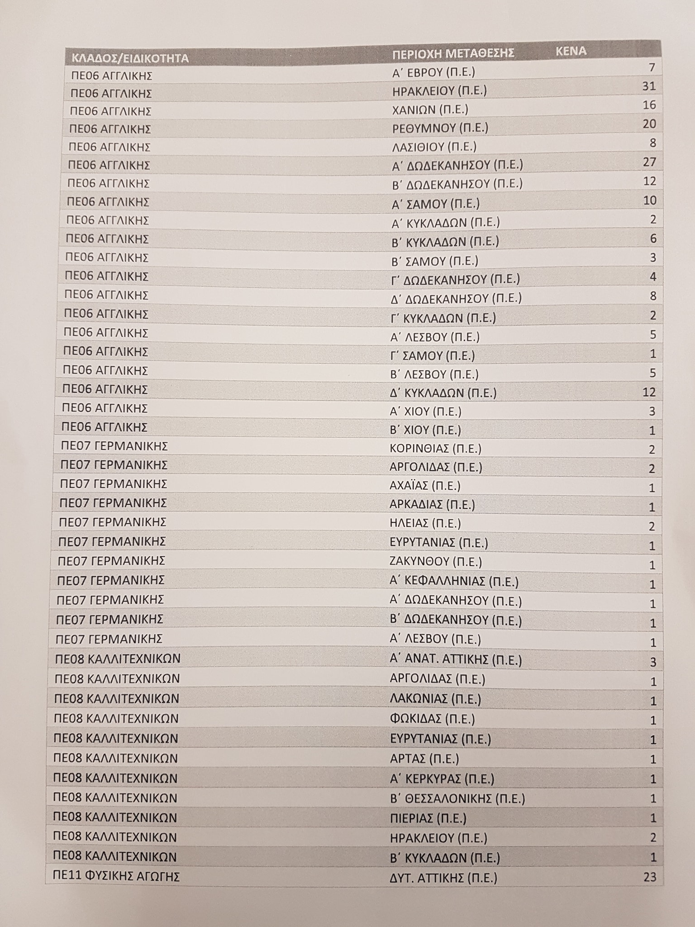
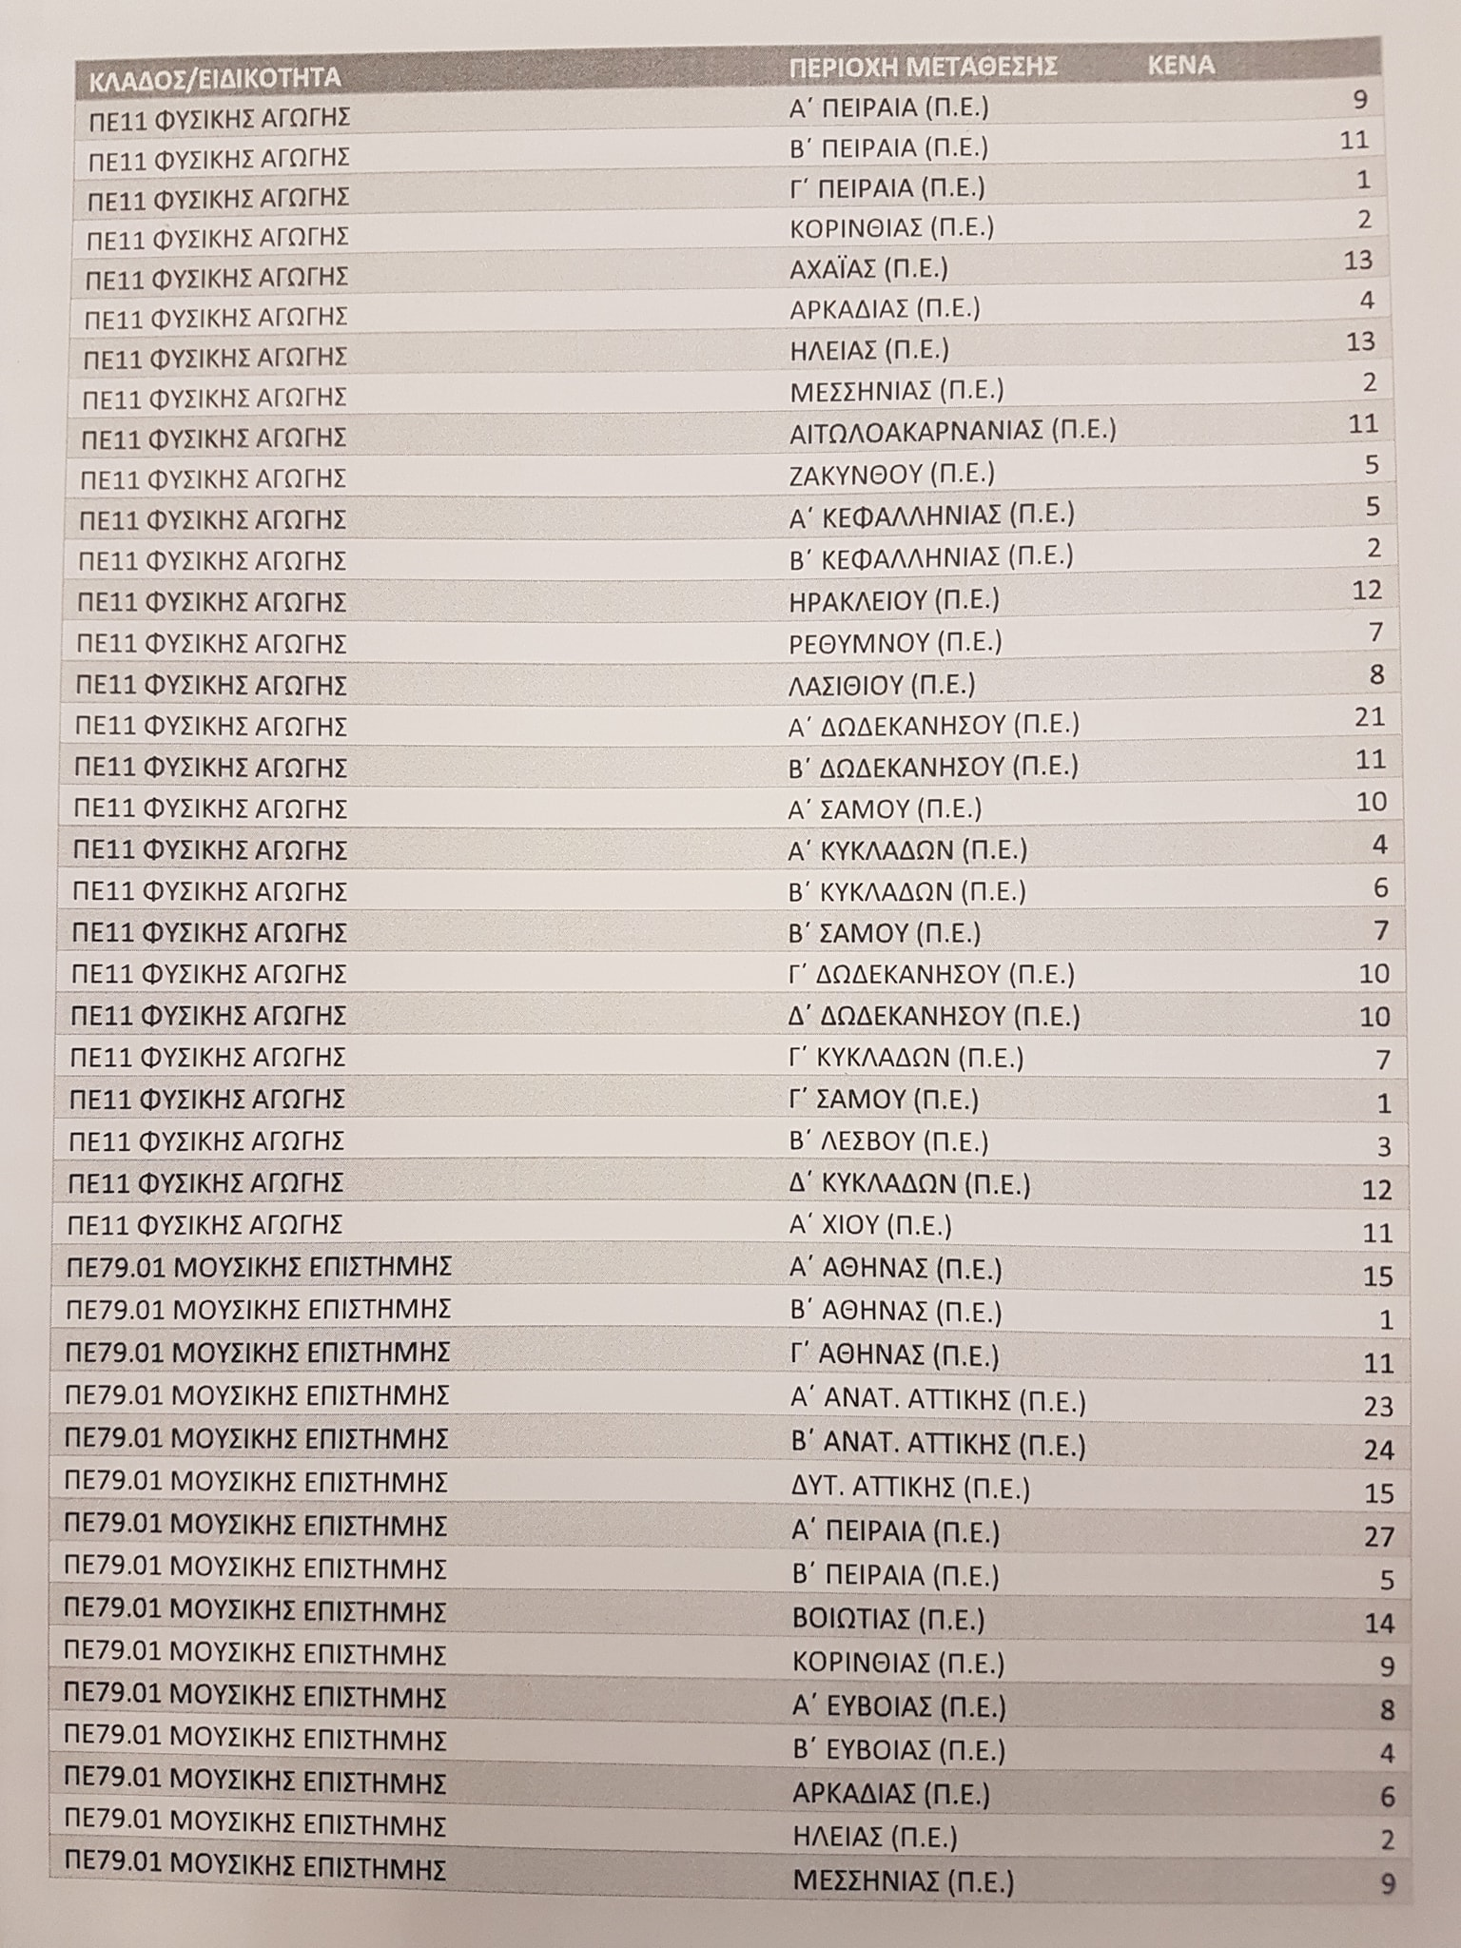
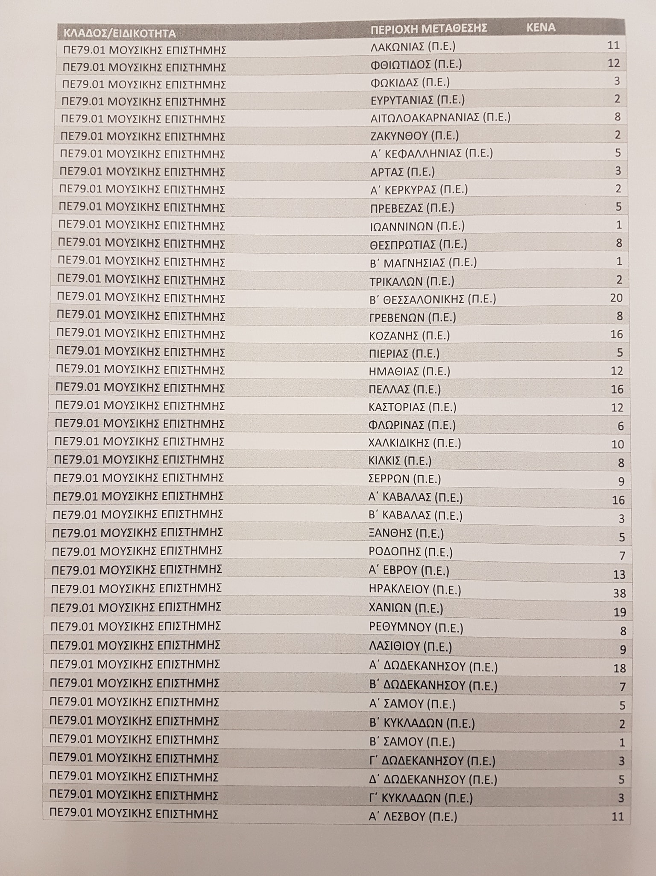
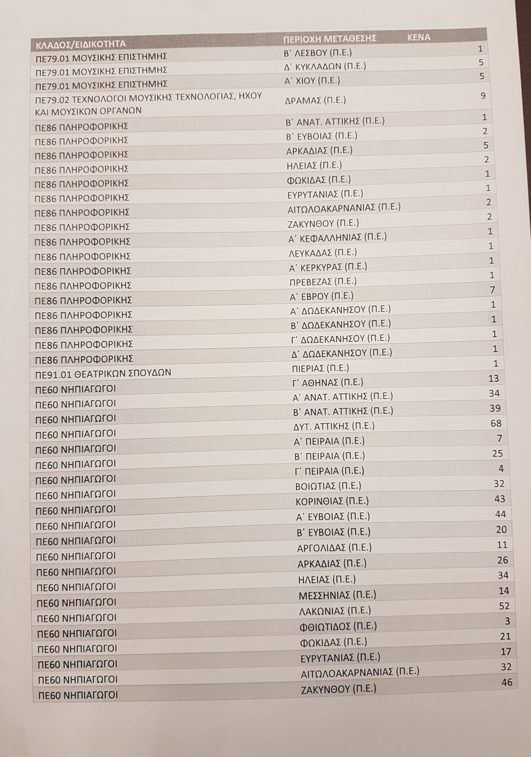
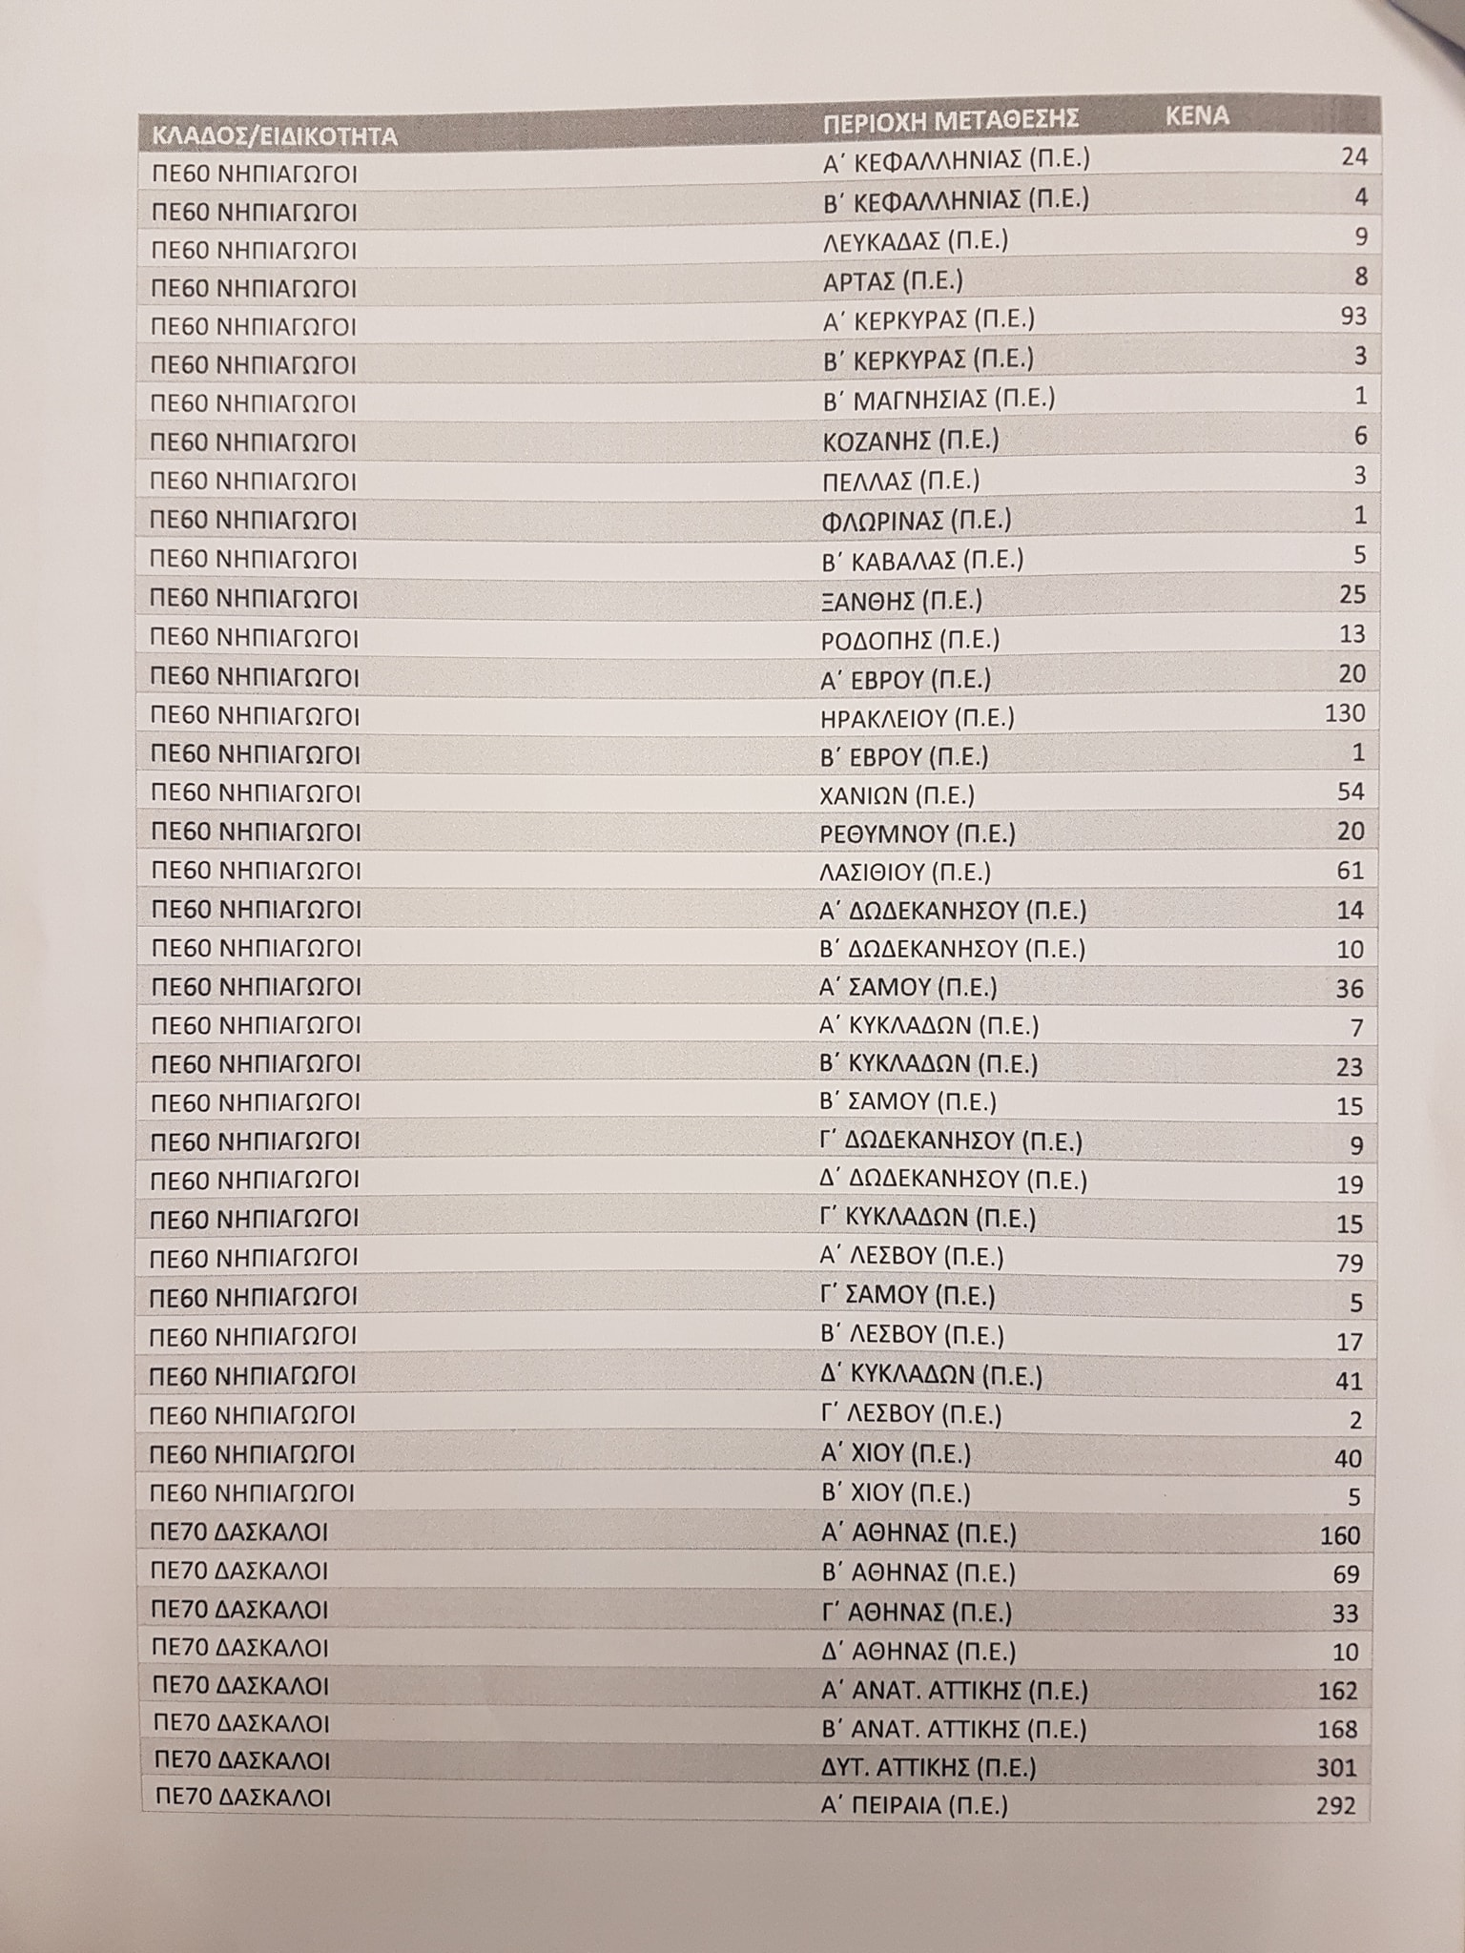
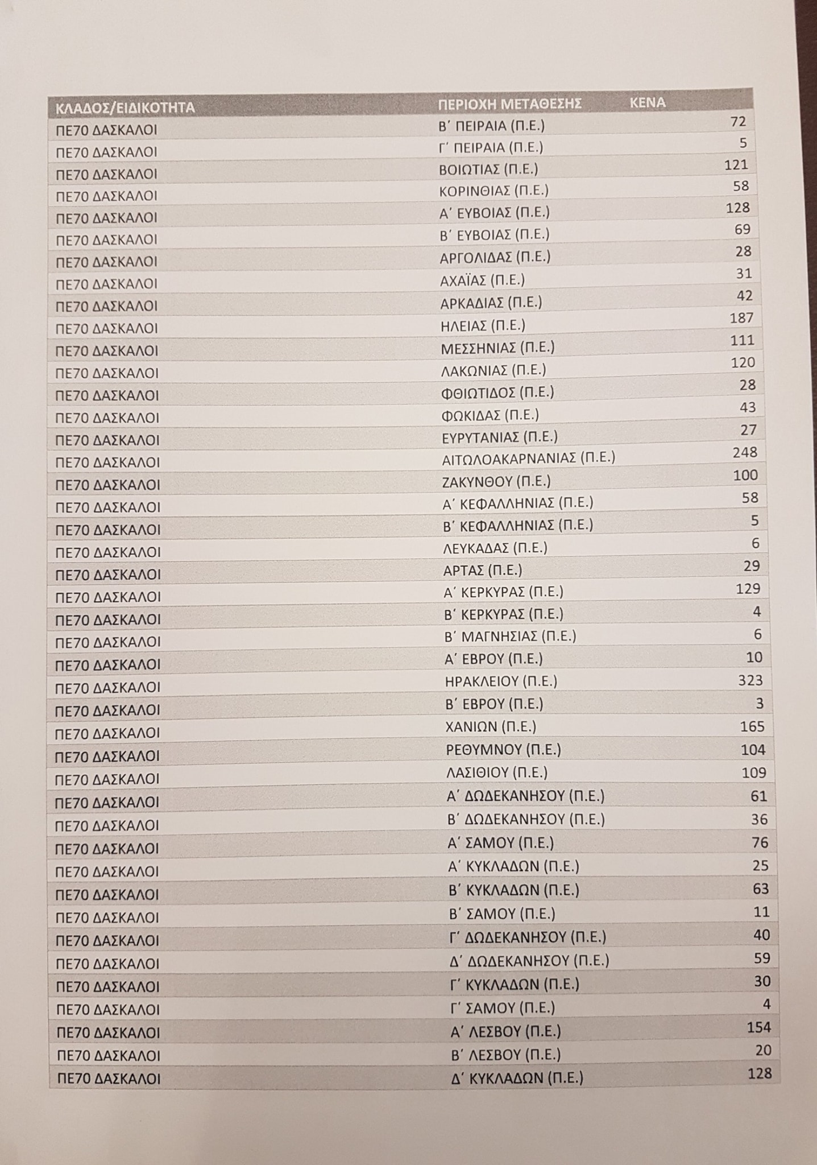

Πάντα κοντά σας,
Φασφαλής Νίκος

